**临夏现代职业学院智慧校园建设规划**

**一、建设原则**

**1、统筹规划，分步实施。**坚持从学院全局高度统一标准，统一规划，整体部署；根据学院实际情况分步分期实施具体项目，掌握建设的“急所”和“重点”，保证整体规划逐步落实。

**2、整体推进，突出重点。**根据统一规划部署，促进全院教学、管理、科研、服务等各领域信息化的全面推进，同时避免全面铺开，抓重点项目建设，提高建设资源的使用效率和示范效果。

**3、需求驱动，务求实效。**立足学院各部门具体业务需求，满足师生教学和管理、科研对数字校园的需求为根本导向，只有解决实际问题，信息化才能真正生根。

**4、立足高端，跨越发展。**高起点制定信息化发展规划，尽可能引入最新信息化技术和产品，充分发挥我院的后发优势，争取技术、管理机制与经费到位，实现我院信息化建设的跨越式发展。

**二、建设标准规范**

全面落实《教育信息化2.0 行动计划》，依照国家《智慧校园总体框架（GBT36342-2018）》，持续推进智慧校园基础建设，智慧校园数据融合建设，提升信息安全保障水平和师生信息素养水平，参考各类数字化建设国家标准，构建新一代信息技术教育教学模式、教育服务供给模式、教育治理模式。促进在“互联网+”、“智慧+”条件下的教育管理水平全面提升。

**三、建设总体方向**

**（一）提升智慧校园基础支撑能力**

1.依照国家《智慧校园总体框架（GBT36342-2018）》、教育部《推进互联网协议第六版（IPv6）规模部署行动计划》，重塑整个学院校园网络的架构，打造高效、敏捷的健康的数字化校园网络，促进下一代互联网与教育融合创新。

2.建设智慧校园数据中心硬件基础设施，扩容计算、存储和网络容量，提高数据中心计算存储服务能力，为智慧校园数据平台做硬件支撑。

3.提升智慧校园网络运维管理体系，有线无线网络一体化管理，实现高效的实名认证，提升整体网络的可靠性、使用性和管理性。制定精确的网络权限，实现精准的可追溯、可查询、可分析。

4.推进智慧教学环境建设，建设以智能化多媒体设备、数字化教学资源和新型的教学班级管理平台的通用智慧教室。

5.建设教学资源库平台，推进知识服务水平提升，构建“互联网+”条件下的人才培养新模式。

**（二）建设智慧校园数据资源融合**

1.制定数据标准。根据国家数据标准和教育行业数据标准，结合学院自身特点，完成《临夏现代职业学院数据标准》，为所有业务系统数据在“采集、归集、治理、分析、共享、安全、运维”全生命周期中，制定统一的规范。

2.建设数据基础业务平台，评判学校教务、学工、图书管理、国有资产管理和一卡通系统，分析各业务系统的使用现状，评估业务系统数据对接的可行性，升级业务系统，以部门需求为出发点，完善业务管理系统，补足应用短板，推进系统建设，满足随时随地办公需求。

3.完成数据中心、身份认证中心、统一门户3大数字校园基础平台建设，融合各类应用与服务，以“互联网+服务”的方式，打造一流服务中心，以“数据建设+数据治理”的方式，保证精准数据分析。

**（三）提升智慧校园安全保障水平**

1.完善网络信息安全管理制度；修订各种管理细则，规范业务管理流程，完成学院网站业务安全等级备案，形成可信、可控、可查的信息安全体系，为信息化安全运行保驾护航。

2.提升网络信息安全管控防范措施，建设综合防护系统、升级优化上网行为管理，校园网络准入系统，终端安全防护，部署WEB防护系统与资源统一管理系统、日志审计、数据备份、数据库审计、安全防护等运维保障，建设VPN安全访问，完善域名备案管理，实现全方位的校园网络安全监管。

3.制定数据应用安全管理体系，加强流程运行常态化管理。建立健全应用系统运行保障制度，推动应用系统全面深入使用，促进管理方式变革，提高学校管理水平。

**三、具体建设思路**

**第一期（2021-2022）**

1.重塑整个学院校园网络的架构

以智慧校园应用为需求，重塑整个学院校园网络的架构，设计《临夏现代职业学院网络规划》，打通主分校区网络，高效互通、资源共享。

2.根据《临夏现代职业学院网络规划》对校园网络核心、汇聚、接入、无线、安全等设备进行建设和升级改造，完成文旅学院综合布线系统（综合考虑到监控、门禁、校园广播等布线），使整个校园网络拓扑结构层次清晰，稳定可靠，完成所有楼宇有线网络全覆盖，无线网络根据业务需求覆盖。

3.在主校区建设标准化全模块中心机房、分校区（文旅学院）建设小型网络机房（用于搭载分校区与主校区的骨干核心网络设备，备用三级等保要求的异地数据中心数据灾备机房）。

4.整合现有资源，建设智慧校园数据中心硬件基础设施（服务器、存储、网络、安全），提高数据中心计算存储服务能力，为智慧校园数据平台做基础支撑。

5.规划包括电信、联通、教育网等多条不同运营商的线路资源，提升网络出口带宽，对网络资源进行合理的管理和优化，建设流量控制和出口多线路的线路负载均衡，从而充分发挥学校的网络资源，提升内部网络用户的上网体验。

6.搭建智慧校园基础平台，基础业务系统，初步实现管理、服务信息化。

建设《临夏现代职业学院信息标准》，建立各业务系统接入机制标准，避免信息孤岛，提升系统数据的合理利用；

建设教务综合管理系统、人事综合管理系统、一卡通、财务服务系统，完善资产管理系统、图书管理系统。（各系统要对接学院智慧校园数据标准，免费提供api接口，建设必须和学校业务和实际情况对接，有详细的设计方案）；

建设数据中心平台（公共数据管理系统、数据交换平台），实现现有业务的数据交换；

7.建设和完善监控（匹配雪亮工程）、校园广播（数字广播、可实现分区分片控制）、智慧教学环境（智慧教室、录播教室、多媒体教室）等。

8.制定适用与我院自身特点的数字化校园运维管理体系，提升网络信息安全管控防范措施，建设综合防护系统、升级优化上网行为管理，校园网络准入系统，终端安全防护，部署WEB防护系统与资源统一管理系统、日志审计、数据备份、数据库审计、安全防护等运维保障，建设VPN安全访问，完善域名备案管理，实现全方位的校园网络安全监管。

**第二期（2023-2024）**

1.完善校园网络架构，建成高效、敏捷。健康的校园网络，实现有线、无线全域覆盖。

2.建设统一业务支撑平台（统一身份认证平台、流程引擎平台），整合服务门户，移动校园APP，业务系统扩建（招生管理系统、学工系统、离校管理系统、数字迎新系统、宿舍管理系统），完善图书馆管理系统，建设后勤管理系统

3.完善智慧校园数据中心硬件基础设施，扩容计算、存储和网络容量。

4.提升智慧校园网络运维管理体系，有线无线网络一体化管理，实现高效的实名认证，提升整体网络的可靠性、使用性和管理性。制定精确的网络权限，实现精准的可追溯、可查询、可分析。

5.推进智慧教学环境建设，建设以智能化多媒体设备、数字化教学资源和新型的教学班级管理平台的通用智慧教室，同时针对不同的专业建设具有融合本专业特性和虚拟仿真教学设备、模拟平台等专业实训室。构建虚实融合的沉浸式学习空间，创新教学模式与人才培养模式。

6.推进智慧办公系统建设，满足随时随地办公需求。

7.建设教学资源库平台，依托中国知网，发挥知识行业优势，聚合产教研知识，服务专业与课程、服务行业产业发展，推进知识服务水平提升，构建“互联网+”条件下的人才培养新模式。

**第三期（2024-2025）**

1.完成数据中心、身份认证中心、统一门户3大数字校园基础平台建设，融合各类应用与服务，以“互联网+服务”的方式，打造一流网上办事大厅服务中心。

2.以“数据建设+数据治理”的方式，保证精准数据分析。建设数据治理平台（数据资产服务平台、数字资产管理平台、统一数据监控平台）。

建设微服务域，公共服务域将涉及学校学生、教职工等各类角色使用各类公共日常服务。

建设管理决策域，将学校财务、行政、资产等相关服务聚合，为管理者提供决策依据。

建设教育教学域，将学校的教育教学课程体系建设、科研建设、质量评估等提供服务支撑。

3.完善数据应用安全管理体系，加强流程运行常态化管理。建立健全应用系统运行保障制度，推动应用系统全面深入使用，促进管理方式变革，整体提高学校管理水平。

# 智慧校园建设规划成效展望

**1、学生**

从学生的角度出发，为学生提供从学生入校到在校学习生活再到毕业离校等各个阶段的、满足学生个性化需求的业务服务和管理，打造学生一站式服务平台。

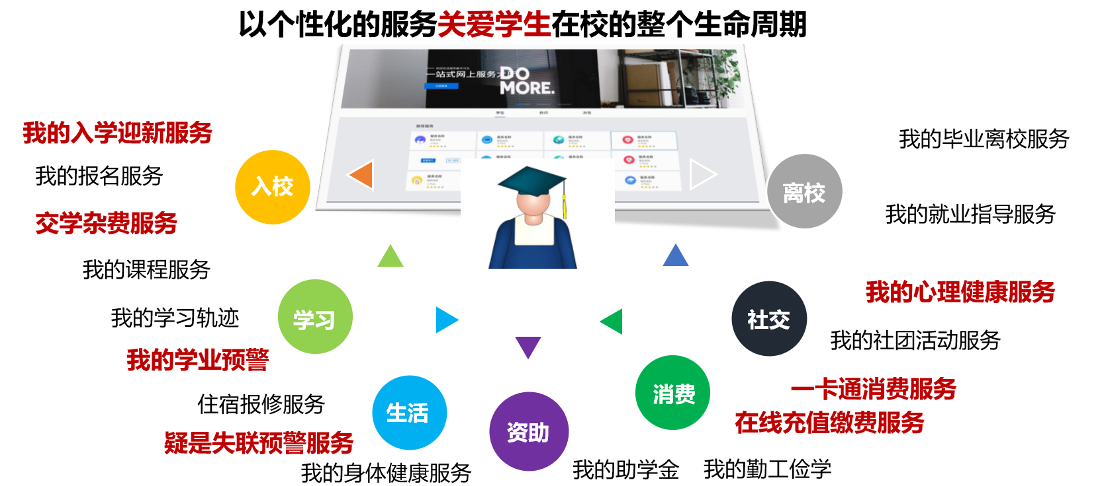

1.1迎新阶段

实现网上入学信息查询与引导式的入学流程办理：在学生入学前，学校从招生管理系统里导入招生信息，通过数据交换系统，整合学校现有应用系统，比如：教务系统，一卡通管理系统，宿舍管理系统，财务系统等。在学生入学之前，提前分配学生的学籍、学号、班级、宿舍，并制作校园一卡通和图书借阅卡等。学生在入学前就可以通过访问统一门户信息网站查询入学事项公告、班级宿舍信息、辅导员导师信息、报到信息、缴费信息等。学生还可以进行在线了解报到、住宿、财务、交通等相关信息。

学生在入学后，通过学校迎新管理系统可以了解学校的迎新流程，按照系统流程办理入学手续，在线查询办理手续和办理情况等。



迎新流程图

1.2在校阶段

涵盖缴费、消费、借书、奖助贷、社团、门禁考勤，实现在校学习和生活一站式快捷服务：

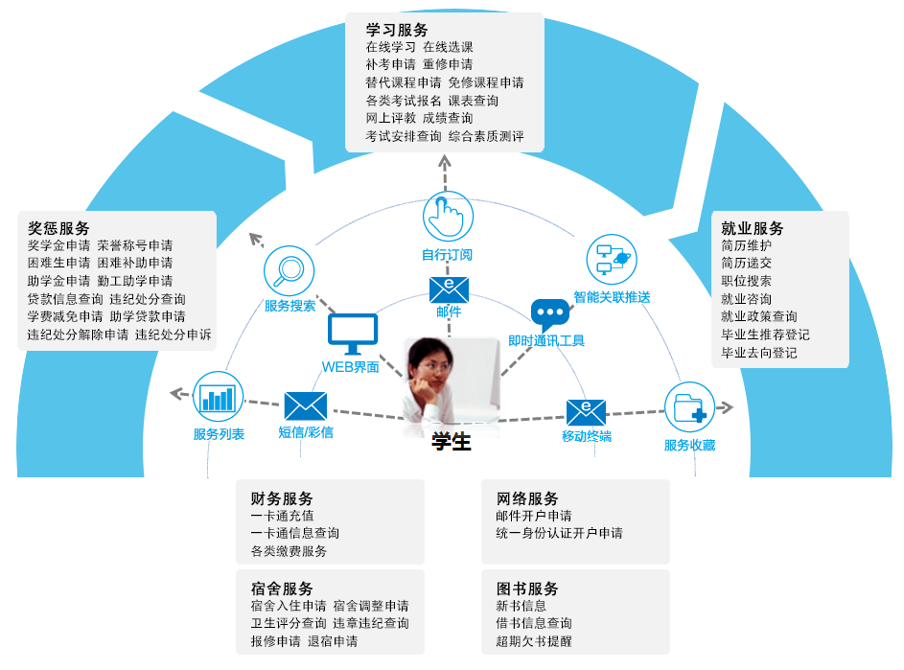

#### 1.3离校阶段

实现网上查询离校信息与智能化办理离校业务：在学生离校阶段，符合离校条件的学生，如无欠费、无欠书等情况，系统将自动显示离线手续已办理完页面。而有欠费、欠书等学生将停留在未办理页面，并根据系统提供的办理信息指南，按流程办理。



图6.1.1.2：离校流程图

离校学生准备离校前，通过离校服务，将自动的引导学生准备离校手续以及办理流程。

### 2教师

针对全校教职工以及校外科研人员，以教学、科研及院系事务的配套服务为核心，提供教职工入校至离校全生命周期的信息化服务与管理，并实现选才、育才、用才、留才的一体化人事管理，为教师评聘、考核、评奖、评优提供有效方便的数据支持与服务。将各种与教师个人相关的教学、科研、生活等服务进行抽取和集中展示，打造教师一站式服务平台。

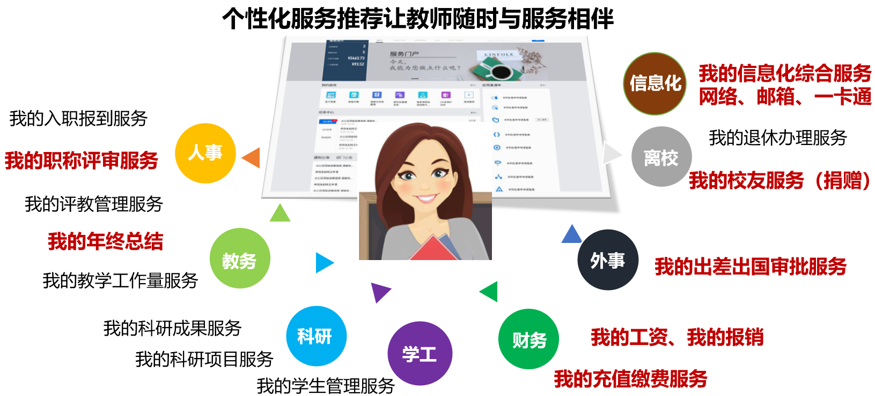

#### 2.1进校阶段

教工进校是新入职人员办理进校手续相关审批业务流程集合。目前影响进校手续审批流程的因素有聘用方式和国籍等。

不同的聘用方式进校流程不同，目前系统内聘用方式有：事业编制、人事代理、非事业编制、项目聘用、退休返聘、非全时聘用。退休返聘校内人员通过退休返聘业务流程直接办理。外籍人员需要报保密办、保卫处、国际交流处等相关部门审批。对高层次人才，由于实际工作中大部分审批流程在线下进行，所以在线相关审批流程比较简略。待进校人员是可以是在招聘系统中进过相关筛选录取后的人员，也可以是人才引进中心在进校系统后台代为注册成功后。所有办理进校手续的人员，都需要确认相关承诺和仔细阅读相关告知。人员进校基本审批流程如下：

* 新进教职工信息输入
* 院系审批
* 人事处审核
* 校领导审批
* 入职薪资及保险费用核定（上报审批）
* 工号分配、入职流转及确认
* 转正审批、薪资变动

#### 2.2在校阶段

从教职工的角度出发，提供满足其工作、生活、服务等的全面信息化服务。

针对全校教职工以及校外科研人员，以教学、科研及院系事务的配套服务为核心，提供教职工入校至离校全生命周期的信息化服务与管理，并实现选才、育才、用才、留才的一体化人事管理，为教师评聘、考核、评奖、评优提供有效方便的数据支持与服务。将各种与教师个人相关的教学、科研、生活等服务进行抽取和集中展示，打造教师一站式服务。

教学教务。教师通过教师服务中心可以开展教学计划管理、课程建设、网上布置和批改作业、网上答疑等教学任务，可以查询教学任务、课表、学生成绩的信息。

科研。教师通过教师服务中心进行项目申请申报、项目信息查询和维护、课题讨论、文献资料检索、下载、传递等工作。

人事。进行职称申报、考评、评奖评优的自评内容的填写和提交，相关信息查询，人事信息查询和自我维护部门信息的维护等工作。

办公。查看校内通知公告，进行公文处理、公共事务处理等办公事务处理。原则上OA办公系统的各项功能都能集成到教师服务中心上。

交流互动。可以利用教师服务中心与学生、其他教师进行交流互动，系统可以提供信息发布、邮件、网络空间、网络社区、即时通讯、博客、论坛等功能。

个人综合服务。包括一卡通消费情况的查询、个人数字档案查询和维护、考核结果查询、工资查询等。

生活服务。教师服务中心可以向教师提供航班查询、班车时刻查询、天气预报查询、订票、校内黄历查询、预约办事等服务。

#### 2.3离校阶段

教工离校主要处理在校教职工离职事务，当教职工离开学院时，到系统中进行登记，系统自动收回该教职工的系统操作权限，同时提示需要移交的物品清单，须办理的事项等。

* 离职审批（流程管理）
* 离职结算清单（流程管理）
* 违约金、补偿金、赔偿金核定（审批）
* 个人信息更新（自动生成于第一款第2条各类汇总表中）

要产生以下报表：

* 人事变动月报表（新、变、离、流失率）
* 人事变动年报表（新、变、离、流失率）

### 3领导

#### 3.1查询场景

提供各种统计信息：通过建设共享数据中心平台和数据交换系统，汇集各种财务，教务，学工，宿管等各种应用系统数据，领导需要部门相关信息时就可以查看就业率、就业分布、就业去向、入学率、生源地、师资力量、科研成果、论文发布等统计信息，不需要像以前一样到各个部门去索要。

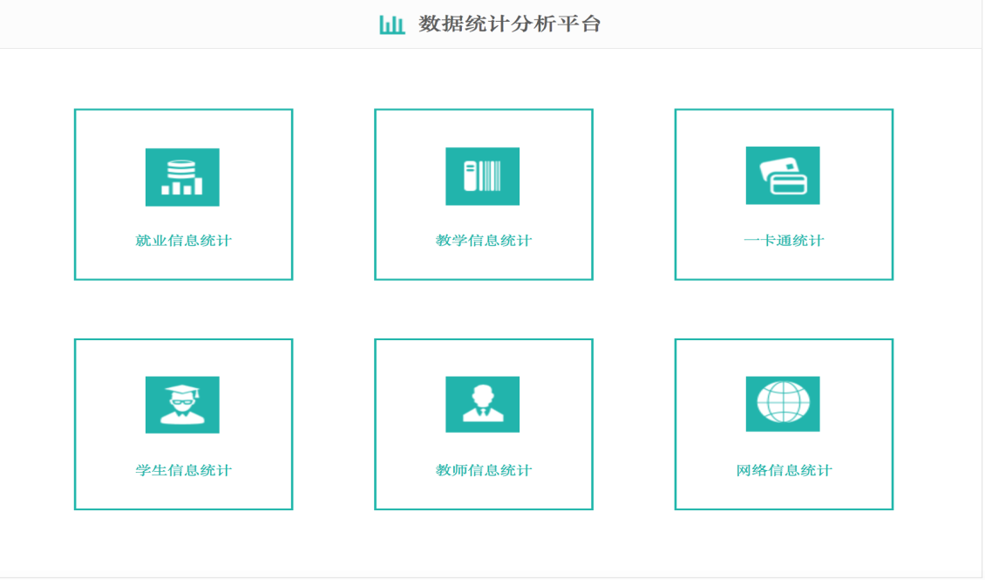

#### 3.2监控场景

在校园管理指挥中心，可以动态实时监控整个校园运行情况。

包括视频监控情况、实时教学情况、校园学生分布情况、校园整体服务情况、学校治安情况等。

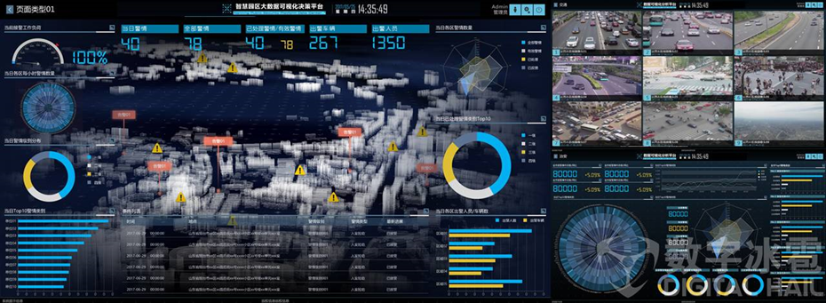

## 

## 4建设效果

### 4.1智慧教学

在国家标准中，智慧教学包括智慧环境、智慧教学资源和教学管理建设，将智慧教学环境、智慧教学资源和智慧教学线上/线下手段全面打通，通过对智慧教学环境的改造，以软硬一体化、信息化教学软件平台为支撑，以服务教学为核心，优化教学方式，提升教学水平，创建虚拟大学空间，实现跨地域管理，体现决策管理水平及整体综合实力，有助于教学模式和观念的转变，辅助学校领导决策。

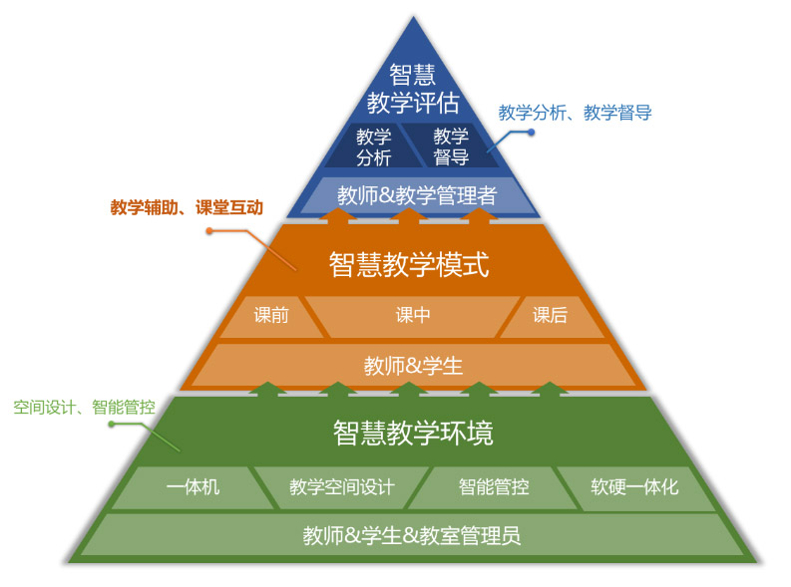

（一）在智慧校园中，依托知识管理、校园社交网络、在线教育等IT平台的支撑，教师备课摆脱时间、空间和个人知识孤岛的局限性，能够基于历年教学资料、同行教学状态和学生学习反馈的大数据有针对性地准备教案；

（二）学生摆脱传统的课本学习和统一课堂灌输的被动学习模式，可以在知识的海洋中自由翱翔并能够得到基于大数据分析的适时、贴切的个性化指导；

（三）师生交流可以随时随地随意，声音、视频、文字、图像等各种交流工具随需而动，交流过程还可自动记录并根据需要回放复习；

（四）教学评价不再是纯粹的主观打分，而是基于师生教学互动和学生学习过程的大数据开展的多维、动态、全面、智能的教学评价，并指导学校按照客观教育规律不断改善教学内容、方法、手段和模式；因材施教和个性化人才培养模式成为主流，学生的职业发展、就业引导与人生指导也将综合其个性特点与社会发展而更加科学、合理。

### 4.2智慧管理

智慧校园解决了学校日常管理信息化问题，面向学校资源的管理和调度，为学校各部门、院系开展教学、科研提供人、财、物管理的整合统一、深入广泛的信息化支撑和协同的校务管理支持，实现校系间、部门间业务协同。

### 4.3智慧服务

为了向校内各类用户提供更方便、快捷、合理的服务，将通过多样化的服务推送、获取方式进行服务的推广，让服务更智能，更触手可得。

（一）服务内容全面化

面向学生提供从入校前、入校阶段、在校阶段、毕业阶段、离校后全过程的服务内容，面向教师提供人员招聘、进校、专技职务评定、聘任、导师遴选、党员管理、干部管理、考核、退离校、院系事物、知识分享支撑等多个环节。

（二）服务内容多样化

包括通知、新闻、消息的集中获取、在线的事务发起/办理、人员/群组之间的协同交互、资源共享等；

（三）内容组织合理化

根据师生、行政管理人员、校领导的差异化的业务需求，进行信息与服务的重组和设计，屏蔽系统后端的流程、系统及部门的边界，呈现多样化、一站式的服务内容，而不是根据业务部门的管理边界进行设定。

（四）服务获取方式多样化

包括服务列表、服务搜索、自行订阅、角色推送、智能关联推荐等。

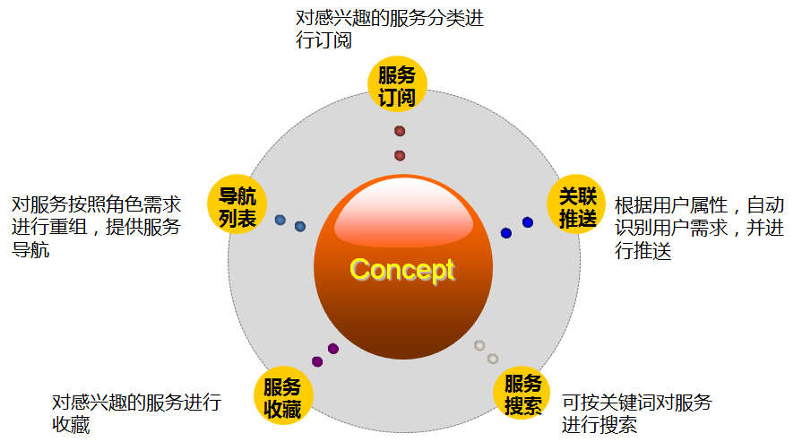

（五）服务媒介多样化

可通过PC、随身智能终端（如手机、iPAD、手表、眼镜等）、广播、人脸识别设备、自助终端等进行应用获取。

### 4.4智慧生活

在智慧校园框架的基础上，建设标准化的生活服务平台，从服务师生的角度，以师生校内生活为核心，整合校内各种生活服务资源，拓展校外生活服务资源，打通公共生活服务和互助生活服务，构建“一站式”智慧校园信息化生活服务空间，为师生提供随时随地、随需而动的校园信息化生活服务。

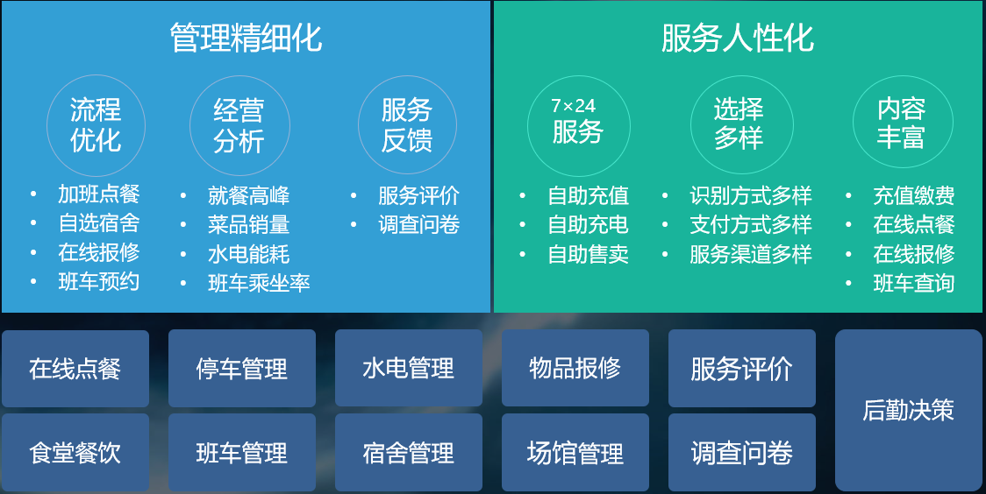

智慧生活服务体系

以场馆预定为例：

学校场馆资源主要包括羽毛球场、篮球场、足球场、网球场、桌球、舞蹈房等，系统为管理员提供便捷的场地资源管理，为职工和师生在线预订场地提供便捷的服务，提高场地资源的利用率。

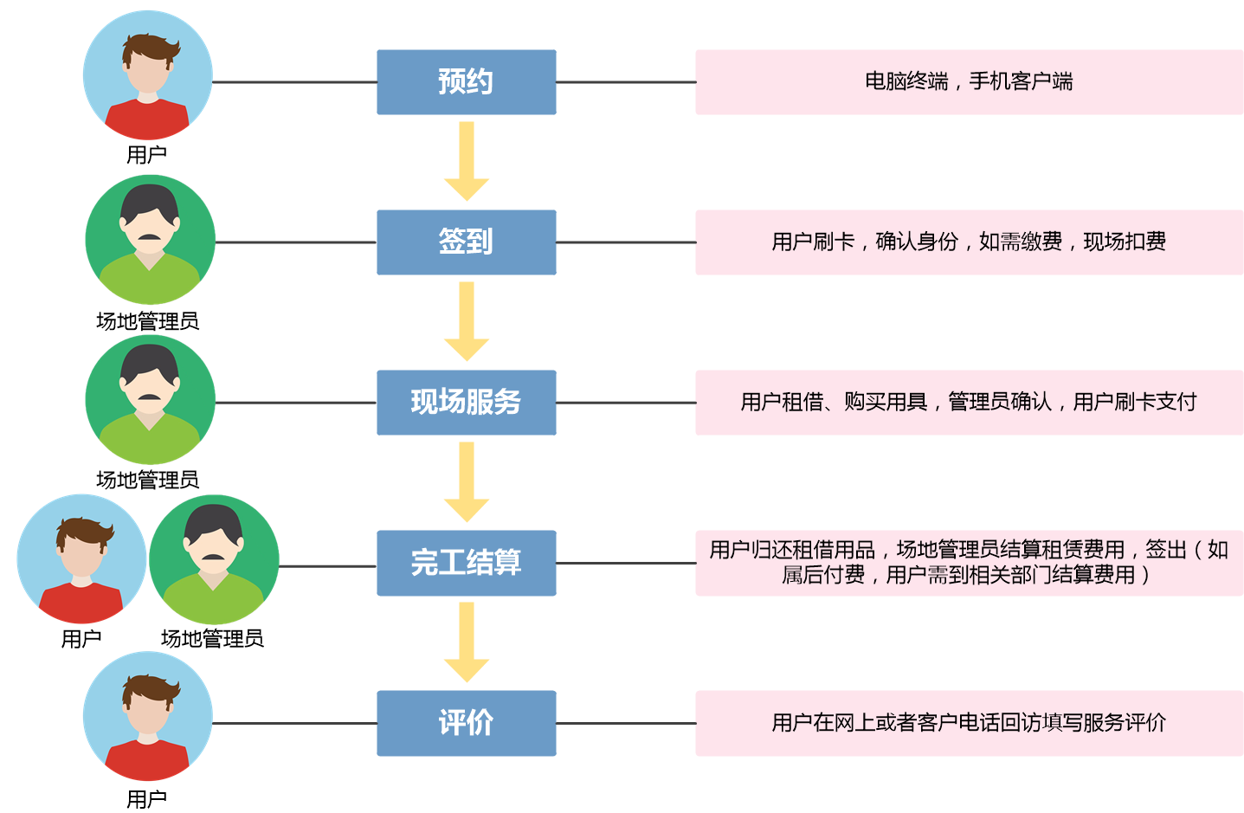

### 4.5智慧决策

智慧决策为不同的用户，不同的部门提供多维度的分析和展示，比如校领导关注全校基础数据和总体情况，用于战略决策与发展评估。管理部门关注学生的生活、消费和心理状态。教学部门关注学生成绩情况、教师教学质量和学生满意度等。因此为不同的场景提供了领导驾驶舱、专题分析、师生画像等数据应用，辅助管理部门进行决策分析。

（一）师生画像

教师画像：从基本教学，科研信息、人事信息、财务信息等多维度层面提供教职员工个人的在校作业情况的数据支持，帮助领导统筹管理教务职工，发现问题及时预警通知，有效的掌握教师各环节的基本信息。

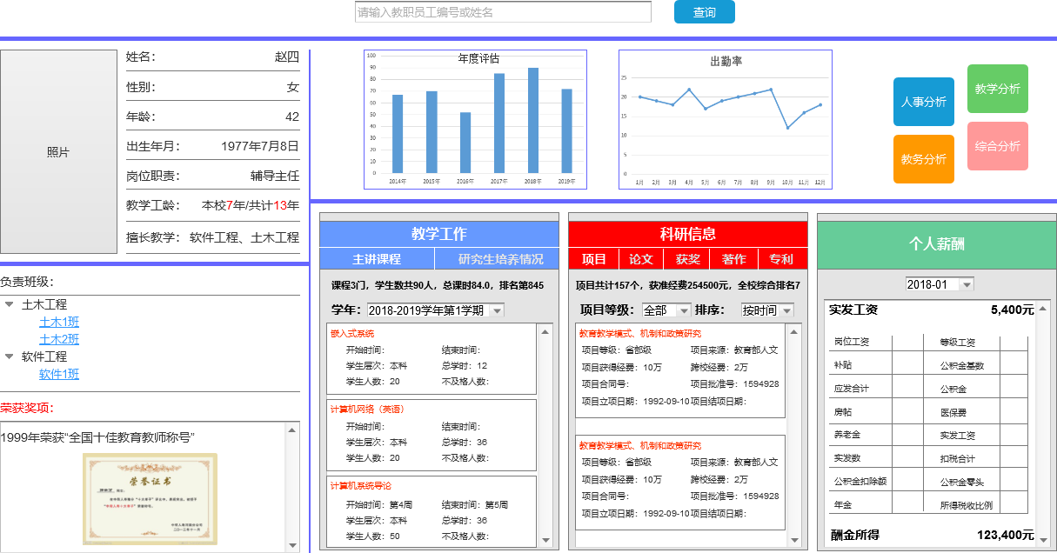

学生画像：

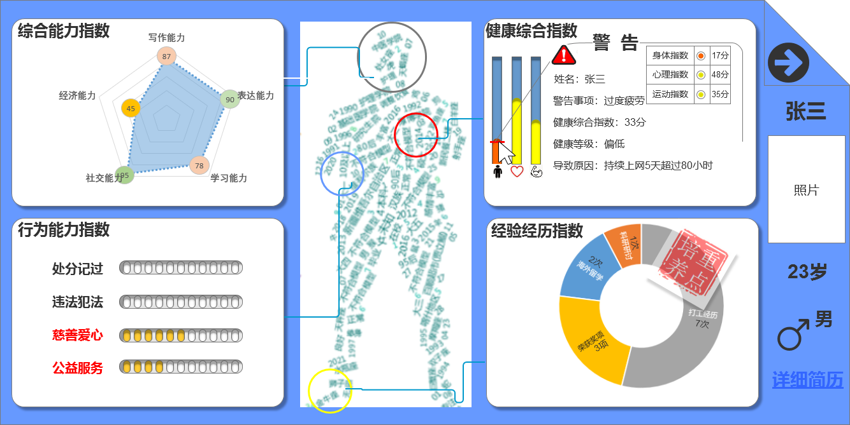

（二）专题分析

学生安全分析预警：主要对学生晚归、不归情况进行统计和预警，分析手段包括通过一卡通门禁记录、校园通信基站信息、食堂浴室消费记录和上网点轨迹记录对学生在校情况进行统计和预警，疑不在校人数和人员名单进行统计预警，并会推送消息至相关辅导员和管理人员。

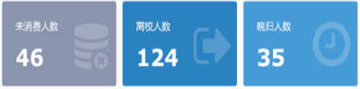

行为分析预警：

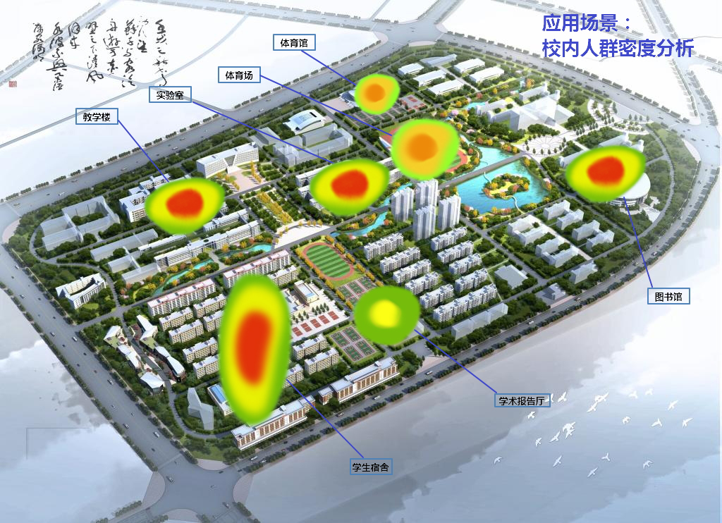

心理分析：

通过学生行为对学生可能出现的心理健康问题进行预警的功能，主要包括通过一卡通打卡记录集群分析、上网点集群分析、校内消费集群分析等，提取同宿舍、同班级学生中经常单独行动或频繁群体活动的同学，对同学行为进行重点监控，避免学生因过于独立行动或小团体而造成的心理健康问题。

（三）领导驾驶舱

主要围绕学生、教师、教学、资产、财务等主题进行综合分析，实时展示关注的数据。

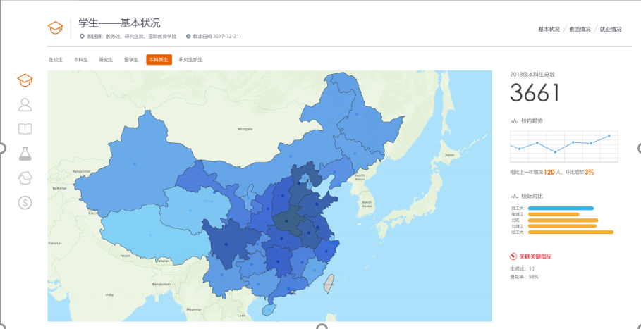

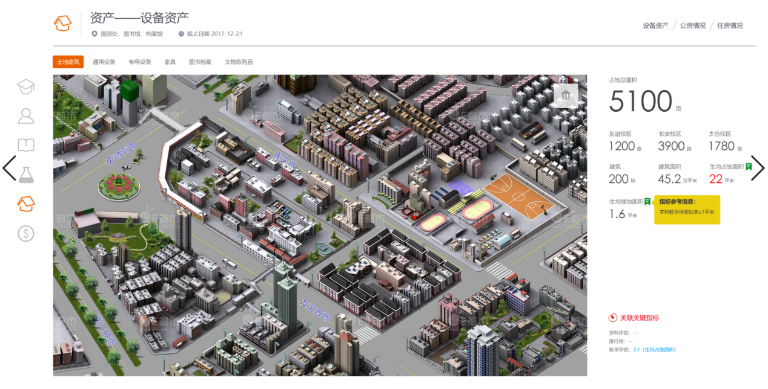

### 4.6平安校园

通过监控、门禁设备和系统的结合，实现人员访问行为监控、实验室安全监测、校园环境监控、车辆交通管理的信息化支撑，提高学校后勤服务能力与水平，打造平安校园。

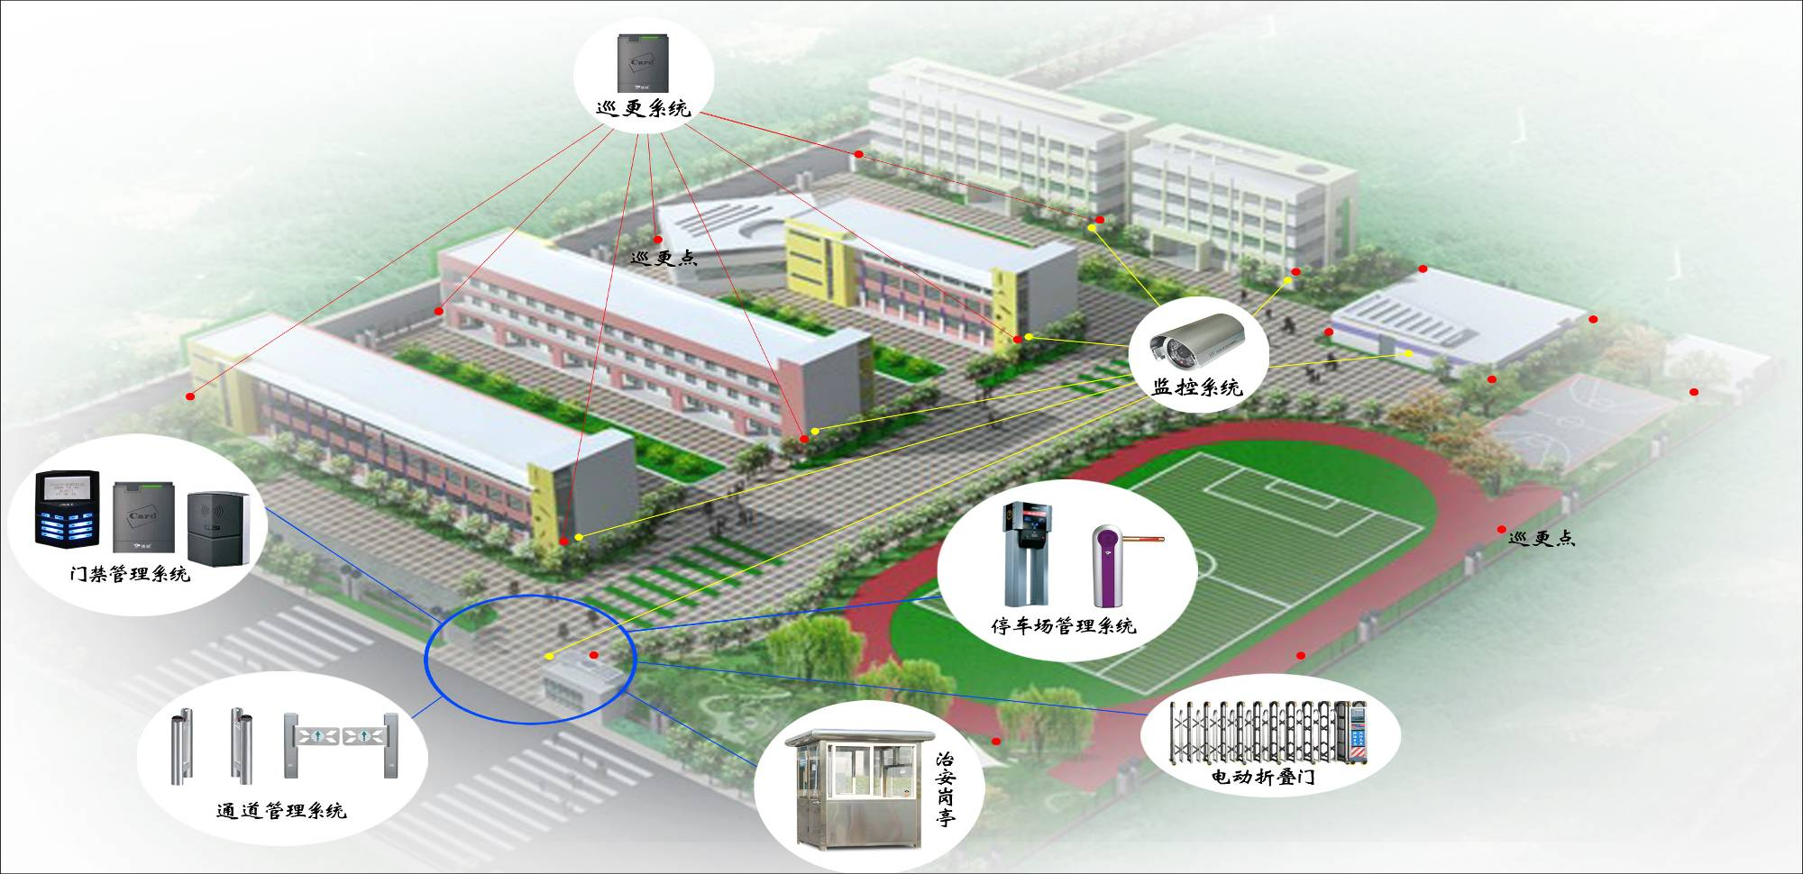

**（三）提升智慧校园安全保障水平**

1.完善网络信息安全管理制度；修订各种管理细则，规范业务管理流程，完成学院网站业务安全等级备案，形成可信、可控、可查的信息安全体系，为信息化安全运行保驾护航。

2.提升信息管理水平，完成网络信息安全专项培训6人次，不断提升安全运维人员的技术水平。部署网络信息攻防平台，开展网络信息安全攻防演练2次，锻炼和提升管理人员应对网络信息安全风险的技能。同时对全校师生定期开展网络安全宣传和基础网络安全培训。

**（四）提升信息素养水平**

1.完善保障措施，研究制定师生信息化能力提升保障方案，依托教师发展中心，组建教师信息化素养提升支撑团队，开展信息化能力提升讲座和知识竞赛，不断提升教师、学生信息素养和信息化能力。

2.完成教师信息化素养提升支撑团队专项培训10人次，取得相关合格证书，不断提升支撑团队人员水平，邀请校外行业专家进行进行信息化素养培训讲座5场次，完成轮番培训400名左右教师的培训任务。

3.开展师生信息化竞赛，提升师生信息化应用水平，每年举办教师教学创新、课程开发、教学资源库建设，学生信息综合应用比赛3次，提升新技术新应用创新能力。

4.提升管理人员水平，完成教学模式创新实践与研究论文10篇以上，推广普及教师信息素养提升经验。

5.研究制定学生信息素养提升方案，修订《信息技术》课程标准，开设《信息素养》选修课程，配套开发教材1部，提高学生信息化应用水平。

三、具体建设内容

4.1智慧管理:以“部门需求”为出发点，升级和完善业务管理系统

为顺利完成实现系统集成，升级和续完善业务信息系统，保障业务信息系统既满足部门业务需求，又符合学校集成标准。

1教务管理信息化

建设教务系统，以教务系统为基础，完成从教学建设管理、教学运行管理、教学状态监测与评估、学籍管理、注册管理到教学研究管理的全过程管理;建设教师教学发晨管理功能模块，建立教师教学电子档案:建设完善的教室管理系统，更新教室汇总信息大屏系统:建设人才培养及教学运行的分析平台，提供辅助决策功能。建设基于物联网的涵盖多媒体、教师用机、教学录像、上课签到、教室使用信息等的智慧教室。加强实训中心、计算机基础教学实验中心等实验教学平台的信息化建设。

2.学生管理信息化

建设和完善涵盖招生、思想教育、事务管理、资助、心理健康教育以及就业指导及服务等各环节全生命周期的学生综合管理服务系统，优化各项工作业务流程，提高管理效率和指导服务水平:通过资源集中共享等建成数据分析体系，为人才培养改革提供支撑数据，提高决策的科学性和有效性。建设留学生、港澳台学生及继续远程类学生的管理平台。加强学生基本信息管理和注册管理系统建设

3.资产工作信息化

建设资产管理信息平台，实现资产管理业务归口、数据共享、管理精细化，建立以资产管理信息为基础，对资产进行综合管理与分析，实现对资产管理进行绩效考评的信息化管理平台等。

1. 人事管理信息化

建设人事综合管理信息系统，建设离退休管理系统、人才交流管理系统、劳动服务人才管理系统等，实现覆盖全校各类人才人事的全过程管理信息化:推进专业技术职务申报、专业技术职务评审等工作的网络化。

4.2智慧服务:以“互联网+服务”的方式，打造一流服务中心

1综合服务门户

建设新版校园综合服务门户，集中发布学校各类重要通知、公文、校园活动、重要讲座等;集成师生个人个性化信息，师生登录后可查看与本人有关的基本信息、职称职务、政治面貌、教育经历、工作经历、出国(境)经历、国(境)外学习经历等人事信息，课表、成绩(录入)、教研项目、教学经历、导师等教学学习类信息，科研项目、论文、专利、成果等科研信息，工资、公积金、收入、经费等财务信息，水电、宿舍、校园卡等生活信息，以及其他相关信息。为师生提供“一站式”信息服务，最终实现“师生办公办事统一入”。

2.移动校园

随着校园无线网络覆盖和4G网络技术成熟，通过智能手机进行无线接入智慧校园平台。建设面向社会的校园移动应用，是学校教育资源与新信息终端载体的有机结合，能够为学校教育、管理工作提供信息网络延伸服务，提供多层次的网络服务平台，是对传统教育及管理方式的有益补充，可以加强学生、教师、学校、社会的沟通，真正实现用户间的教育互动体系，有利于学校对师生的服务、管理，实施个性化的服务和教育方式，大大丰富了学校信息化教育的范時，最终实现“移动办公”。

3.网上办事大厅

把学校行政及公共服务等项目集中在网上办事大厅，推行“一站式服务、一个窗口售、一张表单告知、一个流程审批、一次性结账”等的服务方式。优化和监护办事流程，做到分工明确、责任到人、一人受理、内部运作、提高效率:做到服务标准化、“同质化”和“碎片化”，并将服务申请前移。

4.重构服务

根据对业务的梳理，服务的分类，按服务性质和内容类别整合服务，构建人性化的信息服务环境:按用户群和职能域集成应用系统，根据业务发展需要，推动学校业务流程再造与优化的信息化工作，构建覆盖全校的信息化管理环境。例如推进数字迎新、数字离校等跨多部门的业务流程重组和再造，优化跨部门流程，进一步提升部门间的协同

办公能力。

4.3智慧决策:以“数据建设数据治理”的方式，保证精准数据分析

1.信息标准

参照国家和教育部有关标准，结合学校实际，制定出台《临夏现代职业学院信息标准》:对于已经存在的数据，不符合国家和教育部标准的，按照标准更新或转换:无标准的制定学校标准，在制定学校标准过程中，已形成事实标准的，按事实标准制定尚未使用的，重新制定标准。各系统在数据共享与交换时必须严格遵守标准。

2.数据中心

* 公共数据库

公共数据库以元数据管理思路对共享数据进行建设和管理，建立学校统一的标准代码集和核心数据模型，包括学校的人员、教学、资产、科研、财务等基础信息，涵盖学校人、财、物、文、事等各个方面，为智慧校园的各应用系统提供基础数据，也为学校领导决策和未来学校数据仓库的建设提供数据基础

* 数据交换

建设数据交换平台，为各系统之间的数据交换提供服务，实现学校基础数据的自动推送与更新。为保证数据安全，各系统之间的数据交换共享原则上必须通过该平台进行，不再自行两两交换。

* 数据管理

建设数据管理平台，对公共数据库的代码标准、数据子集、数据模型、数据权限、数据内容等进行集中管理，通过数据管理工具，为平台运行维护和后期扩展提供支持。

* 数据治理

重视数据价值，推动数据治理工作;遵循数据标准，对数据进行清洗，确保数据质量，保证数据完全一致性;建立主数据模型，推动元数据管理。

* 数据服务

通过对公共数据库中的数据，按照标准的步骤，生成相应的数据服务接口(主要是 webservice和json两种格式)，向第三方应用系统厂商统一提供对外的数据服务，以此实现数据的共享和再利用，使数据的价值得以提升。

3.数据决策分析

推进建设大数据应用，建立基于学生和教师的各类数据模型，探索与师生相关的功能预警，研究高等教育规律，为科学决策提供辅助支撑

四、建设阶段

**一、信息建设现状**

数字化校园目前覆盖学院所有管理和业务部门，各教室匀配置交互式电子白板教学系统，图书馆、学生活动区域无线网络全覆盖，建成智慧教室1个、VR实训教室1个、录播室1个、计算机实训室8个、专业计算机实训室5个（会计2个，汽修2个，园林1个）、语音室1个、同声传译室1个。

建设超融合云平台,实现了计算、存储、网络虚拟化，提高硬件资源的利用效率，目前已搭载学院网站群系统，资产管理系统和数字化教学平台。

建成学院站群系统，不断扩充学院网站的容量，提高网站层次，充分体现学院形象的展示功能。

建成数字化教学平台、数字化校本资源库，利用录播教学平台开展各专业“精品课”、“优课”、“观摩课”录制评选活动。

建成校园一卡通，实现就餐、购物、图书借阅、考勤及门禁管理;建成图书管智能借阅系统，实现图书的智能借阅和管理;

建成教务管理系统、学工管理系统;建成资产管理系统实现学院资产的数字化管理。

建成校园广播网，覆盖校园的教学区和生活区，具备无人值守及分级调控功能；建成校园监控系统，重点教学、办公、师生生活区域及外围区域180度/360度无死角监控摄像，保障校园安全。

持续推进建设高效的校园网络基础环境。建设砺能楼131中心机房的校园网络中心节点，实现到楼宇骨干网络建设，千兆楼层汇聚。搭建校园网络安全边界防护，保障学院网络信息安全；

二、目前从在的问题

1、基础网络建设方面：

博知楼、砺能楼基础网络环境未升级改造，

弱电井线路混乱，特别是图书馆强电、弱点、消防线路为分开，线路施工未达到标准。

目前只有图书馆实现无线覆盖

校园网络结构单一，未做双核心双链路的网络冗余，单点故障风险较高。

2、业务系统和数据管理

现有业务系统数据均为数据孤岛（图书馆管理系统和一卡通数据交互为人工导入的方式）

现有业务系统需重新评估，是否能够满足下一步信息化建设需求

3、信息网络安全管理

业务系统缺乏安全防护管理，包括数据备份、账号和权限管理

边界安全防护单一，未做横向的安全防护

缺乏终端准入（影响校园网络质量）和安全认证

网络施工较为混乱，电信介入校园网络建设 ，存在风险。

根据《教育信息化2.0 行动计划》，依照国家《智慧校园总体框架（GBT36342-2018）》， 文件要求和目前学院急需待解决的问题信息中心提出以下数字化校园建设总体方案（初稿）

建设目标：

**二、信息化建设规划**

**整体发展思路**

1、统筹规划，分步实施。坚持从学院全局高度统一标准，统一规划，整体部署；根据学院实际情况分步分期实施具体项目，掌握建设的“急所”和“重点”，保证整体规划逐步落实。

2、整体推进，突出重点。根据统一规划部署，促进全院教学、科研、管理服务各领域信息化的全面推进，同时避免全面铺开，抓重点项目建设，提高我院有限建设资源的使用效率和示范效果。

3、需求驱动，务求实效。立足学院各部门具体业务需求，满足师生教学和科研对数字校园的需求为根本导向，只有解决实际问题，信息化才能真正生根。

4、立足高端，跨越发展。高起点制定信息化发展规划，尽可能引入最新信息化技术和产品，充分发挥我院的后发优势，争取技术、管理机制与经费到位，实现我院信息化建设的跨越式发展。

规划总体目标

通过前两年和后三年共五年的跨越式建设与发展，不断完善校园网络和公共服务基础设施，外网接入多链路（电信、联通、移动、教育信息网等），办公、教学、生活区域无线WIFI全覆盖率达70%；构建以“云服务、云计算”为核心的资源虚拟化、管理集中化的公共计算环境，实现信息的全方位获得和共享，实现办公自动化；充分利用信息技术对学院教学、科研、管理和服务的各项业务进行现代化改造，提高信息流转效率，全面提升师生的信息化素养；建设稳定、高效的信息化管理运行机制。

**规划建设内容**

**第一阶段**

建成实现教学、科研、管理、服务、安全等各类数据管理的信息化和数据交换的规范化。

1、制订校园信息标准和数据使用规范，建立校园公共数据库。建立包括《网络信息工程建设规范》、《信息系统开发及数据交换标准》、《信息编码标准》等全院统一的信息化标准规范体系。

2、建成数字化校园数据中心。包含图文管理系统、办公OA系统、教务管理系统、学工管理系统、数字迎新系统、公寓管理系统、毕业生离校手续系统、实训室管理系统、档案网络管理系统、国有资产管理系统、财务管理系统等业务系统便于学院日常事务和学生的数字化管理。

3、建成的校园广播网，音频播放系统覆盖校园的教学区和生活区，具备无人值守及分级调控功能。（完善）

4、建成校园监控系统。主控室可实现远程管理。学院出入口、资料室、档案室等重点区域配备高清监控，操场等外围配备180度/360度无死角监控摄像。（完善或重建）

5、升级完善校园一卡通系统。实现就餐、购物、图书借阅、信息存储、考勤及门禁管理、定位等功能，并接入到校园数据中心。

6、随着图书办公综合楼的建成及上述众多应用信息系统的购置、应用，外网接入带宽需达到GB以上，内网主干带宽万兆到汇聚，千兆到桌面。

7、实现学生食堂、宿舍及体育场（包括篮球场和排球场、网球场）空间无线WIFI全覆盖。其中，学生宿舍有偿有线、无线上网，食堂及体育场免费无线上网。

**第二阶段**

1、基本实现全院办公区、教学区、生活区以及校园内主要室外空间无线WIFI全覆盖。

2、建成科学丰富的教育教学资源库、数字化技能实训室、虚拟仿真实训环境。

3、建设网络教学平台

网络教学平台的建设的意义在于对教学过程（课件的制作与发布、教学组织、教学交互、学习支持和教学评价）的全面支持，到教学的组织管理（用户与课程的管理），再到与网络教学资源库（可购买或参与省内外兄弟院校项目研究共享资源）及其管理系统的整合，集成了网络教学需要的子系统，构建了一个比较完整的网上教学支撑环境。紧紧结合学院教学改革，利用网络教学平台，在校园内大力推广多媒体教学、微课堂、MOOCs（慕课）、翻转课堂的教学方式改革，改变广大教师的教学方法和学生的学习方法。

4、建设学院公开课工程

“云课堂”是一类面向教育和培训行业的互联网服务，通过租用网络互动直播技术服务的方式，可以实现面向全国的高质量的网络同步和异步教学与培训，是一种真正完全突破时空限制的全方位互动性学习模式。利用校园网络建立本校的私有云“云课堂”，将本校的精品课程为本校和社会提供服务，并于社会公有云课堂结构合作，为师生提供信息教育服务。

5、建设移动校园平台

移动校园是一种基于传统互联网和移动互联网技术，以智能手机、平板电脑等小型化移动通信设备为信息载体，为学习者营造情景交互式的学习范围，实现在学习环境、学习资源和学习活动上均以学习者为中心的虚拟校园。需要首先架构移动校园APP，然后逐步升级改造校内各种应用系统，使校内各种应用系统支持移动智能终端，从而实现移动校园。

6、建设学生综合管理平台

从高校学生管理工作出发、涵盖了学生迎新入校、学生信息管理、学期注册、学生日常行为考核、综合测评自动计算、成绩管理、学分绩自动计算、奖助学金网上申报审核、贫困建档网上申报审核、勤工助学网上申报审核、荣誉处分信息化管理、学生离校管理等等方面。为学生管理工作带来便利，同时信息的电子化管理为日后的大数据挖掘提供强有力的保障。

7、建设多元化网站

在现有门户网站基础上，打造各系统各处室群网群站建设，依托群网的处室微信公众平台建设，不断扩充学校网站的容量,提高网站层次，充分体现学院形象的展示功能和教育资源的集成功能。

8、建设校园网络电视系统、校园电视台，建立校园流媒体系统平台和微课制作中心。提供流媒体信息的音视频上传、转码、剪辑、点播、直播、存储管理等功能。所有教学点均可流畅直播或点播校园网络电视（视频）、精品课、公开课等。

**中长期建设规划**

1、建设完善先进的信息化网络基础设施

全面建成先进的下一代校园网，主干网万兆，百兆到桌面。学院对全院建筑的覆盖率保持100%，师生校园网入网率达到100%。校园网主干带宽升至3—5G。完善教育网、公网多链路的负载均衡、安全管理，实行多种精确的带宽和流量控制策略，切实提高网络运行管理的专业水平；大幅度提升无线校园网建设和管理水平，实现全院办公区、教学区、生活区以及校园内主要室外空间无线WIFI全覆盖；大幅度提升无线校园网建设与管理水平，引入和逐步普及4G、5G技术，扩大无线网容量，实现无线用户的应用快速漫游功能，使上网突破时空限制；探索拓展新技术条件下的校园网功能，对学院资产、设备和能源调度实现数字化、智能化跟踪管理，实现全方位的数字化校园安全监控，打造一个绿色、低碳、智能的数字校园网络环境。

2、建设较高水平的数字校园基础支撑平台

建立全院统一的信息化标准规范体系；建设人、才、物、业务信息等各类基础数据库和共享数据库，切实解决各部门数据来源不统一的问题；建设公共数据平台，构建数据交换平台，实现各信息系统的数据集成、数据共享、数据的高效利用等，真正实现全院的无纸化办公；建设统一身份认证平台，建设各信息系统统一的授权机制及一套方便、安全的口令认证方法，使用户只要一套用户名和口令就可以使用授权访问的所有信息系统；建立学院CA认证系统，建立健全我院网络与信息安全防护体系。

3、建立专业高效的信息技术管理服务体系

（1）、加强信息技术服务体系建设。成立一站式IT服务台和呼叫中心，统一受理校园网、信息系统、一卡通、公共IT设备、机房、数字网络资源等信息技术咨询与服务，完善各智能部门、服务部门受理服务的联动机制。

（2）、落实网络与信息安全管理机制。加强领导，明确“管理部门、二级单位、用户”三级责任机制，切实保证学院各项网络与信息安全管理制度的落实。坚持做好信息系统安全等级保护工作，提升网络与信息安全保护能力。

（3）、全面提升全院师生的信息素养。学院将数字网络文化纳入校园整体文化的建设范畴，信息技术服务部门要联合教学、科研、图书馆、档案馆、团委、工会、学生团体等业务主管部门和群众组织，以开展培训、咨询、交流、课题立项等方式，普及数字化校园使用技能和方法，促进师生利用计算机、网络等手段开展教学、科研和学习。引导教师掌握信息化应用技能，研究数字化时代新型教学方法，提高混合式教学水平，并开设一定数量的信息素养相关课程和培训，提高师生信息技术使用能力。

**三、存在的问题**

1、缺乏长远的整体规划和顶层设计，专项经费支持不足；

2、信息中心现有兼职人员5人，维护人员不足，整体信息化维护能力还不高，给以后各类应用系统和网络设备的日常管理、定期维护带来困难；

3、还没有实现现有信息系统的数据交流整合、资源共享和交换体系。

4、校园网络安全防护有待提高（主要有：教师办公终端管理，学生宿舍网络安全管理，校园网络准入管理，关键网络节点可靠性较弱）。